Curso: LEI – 2025/2026
UC: História da Ciência e das Técnicas
Ano: 1º
Data: 9 de março de 2026
Grupo: Pedro Vale (2022145) e Carlos Silva (2022213)

Mini-Relatório
Resposta ao Cenário

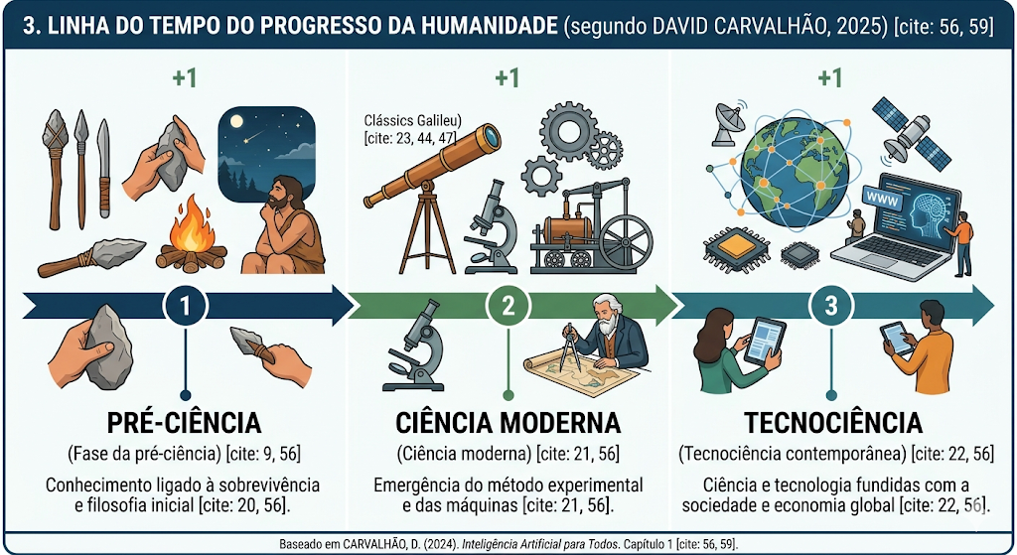
Imagem gerada por Gemini
Conceito de paradigma científico
Um paradigma científico é o conjunto de conquistas científicas universalmente reconhecidas que, durante algum tempo, fornecem modelos de problemas e soluções para uma comunidade de praticantes. É a estrutura que define como o conhecimento é validado em cada época.
Os Três Paradigmas da Exposição
Espaço 1: Ciência Antiga (Filosofia Natural)
- Contexto Histórico: Antiguidade Clássica, onde o conhecimento era associado à observação qualitativa da natureza.
- Protagonistas: Aristóteles, Platão e Ptolomeu.
- Invenção/Teoria: O Geocentrismo (a Terra como centro do universo), baseada na visão inicial do cosmos de Gilbert Hottois.
- Método: Observação direta e lógica filosófica (pré-ciência).
- Impacto Social: Compreensão da ordem do mundo e da posição do Homem no cosmos.
- Elemento Expositivo: Uma réplica de um Astrolábio (instrumento para medir a posição dos astros).
Espaço 2: Ciência Moderna
- Contexto Histórico: Séculos XVI a XVIII, marcado pela institucionalização da investigação.
- Protagonistas: Galileo Galilei, Isaac Newton e René Descartes.
- Invenção/Teoria: O Telescópio e a Lei da Gravitação Universal.
- Método: Método experimental e matematização da natureza.
- Impacto Social: Revolução na navegação, na física e a separação definitiva entre ciência e religião.
- Elemento Expositivo: Uma Prensa de Gutenberg ou um Telescópio de Galileu.
Espaço 3: Tecnociência Contemporânea
- Contexto Histórico: Época atual, onde ciência, indústria e sociedade estão interligadas.
- Protagonistas: Tim Berners-Lee, Albert Einstein e Alan Turing.
- Invenção/Teoria: A World Wide Web (Internet) e a Inteligência Artificial.
- Método: Investigação tecnológica aplicada e uso intensivo de computação.
- Impacto Social: Digitalização da vida, globalização imediata e automação do trabalho.
- Elemento Expositivo: Uma Linha do Tempo Digital interativa sobre a evolução da computação.
Linha do Tempo: O Progresso da Humanidade
Segundo David Carvalhão (2025), estas são as etapas fundamentais:
- Era Pré-Científica: Uso de ferramentas rudimentares para sobrevivência.
- Revolução Científica: O nascimento das máquinas e do método rigoroso (Ciência Moderna).
- Era da Informação: O surgimento da computação e redes de dados.
- Era da Inteligência Artificial: A fusão entre biologia e tecnologia (Tecnociência).
Conclusão: Evolução Ciência-Tecnologia-Sociedade
A relação evoluiu de uma fase onde o conhecimento era puramente teórico e contemplativo (Ciência Antiga), para uma fase de experimentação técnica para dominar a natureza (Ciência Moderna) e, finalmente, para uma era onde a tecnologia dita as prioridades da ciência e transforma diretamente a vida quotidiana (Tecnociência).
Registo do Processo de Co-Criação (Metodologia V1-V4)
Fase V1 (Grupo): Elaboração da estrutura inicial e seleção dos protagonistas: Aristóteles, Galileu e Tim Berners-Lee.
Fase V2 (Peer-Feedback): Recebemos feedback do Grupo João Crasto (2022252) e Diogo Escobar (2022286): "O conteúdo está bom e os cientistas bem escolhidos, mas a parte da Tecnociência precisa de ser mais clara sobre a ligação com a indústria. A proposta de exposição está um pouco simples.".
Fase V3 (Intervenção da IAG - Gemini): Submetemos o trabalho para revisão da IA para clarificar ideias e enriquecer o vocabulário.
Feedback do Gemini (V3): "O vosso relatório está muito bem estruturado e respeita os objetivos de aprendizagem, especialmente na seleção dos exemplos históricos. O que está bem: a associação direta entre os cientistas e as suas invenções. O que eu corrigiria/melhoraria: sugeria apenas tornar a definição de 'paradigma científico' mais formal e detalhar melhor o impacto social na Tecnociência, ligando-o à 'simbiose' mencionada por Hottois, para que a proposta de exposição seja mais apelativa ao público universitário.".

Referências consultadas (Bibliografia)
CARVALHÃO, D. (2024). Inteligência Artificial para Todos. Conjuntura Actual Editora. Capítulo 1.
HOTTOIS, G. (1990). O Paradigma Bioético. Novas Tecnologias. Capítulo 1.

